Quarks
Em 1963, o físico norte-americano Murray Gell-Mann propôs um modelo para a estrutura interna dos hádrons: todos os hádrons seriam formados por partículas fundamentais, que ele denominou criativamente quarks, nome tirado do romance Finnegans Wake, de James Joyce.
No modelo original, havia três tipos de quarks, designados pelas letras u (up), d (down) e S (sideways, atualmente chamado de strange). Todos os quarks apresentam carga elétrica e spin. A carga pode ser positiva ou negativa, com valores 1/3 ou 2/3 da carga elementar e. O spin vale 1/2 para todos os quarks. A todo quark corresponde um antiquark, com carga elétrica igual mas de sinal contrário e spin 1/2.
O modelo de Gell-Mann segue três regras muito simples:
1°) Mésons são formados por um quark e um antiquark.
2°) Bárions são formados por três quarks.
3°) Antibárions são formados por três antiquarks.
Ao todo existem seis tipos de quarks, os três propostos no início (u, d, s) e mais três incluídos posteriormente, o charm (c), o bottom (b) e o top (t). Os quarks u e d aparecem na formação das partículas que Constituem toda a matéria comum, prótons e nêutrons. Os demais só têm presença em hádrons mais complexos.
Veja a tabela abaixo:
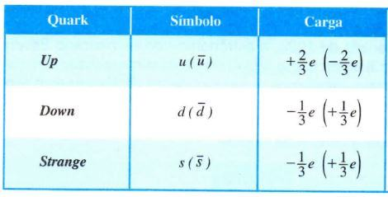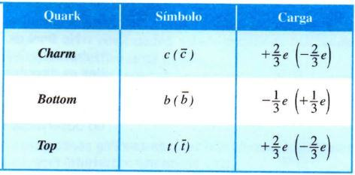
Na tabela anterior, entre parênteses, representam-se os antiquarks e suas respectivas cargas elétricas. O esquema a seguir mostra a constituição do próton e do nêutron (núcleons) (Fig. 1) e de dois tipos de mésons (π+ e π-). (Fig. 2)
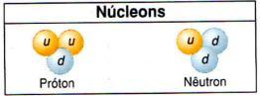Figura 1. Os núcleons são formados por três quarks.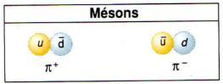Figura 2. Os mésons são formados dos por um quark e por um antiquark.
Os físicos acreditam que os quarks estejam fortemente confinados no interior de suas respectivas partículas, ligados entre si por força de enorme intensidade, que aumenta com a separação dos quarks, assim Como a força de uma mola.

